ООО «Тротуарные Формы Сибири»  633210 Новосибирская обл., г.Бердск  ул. Ленина 89/13 офис 303  тел. 8(383)375-41-28  E-mail: tfs2011@mail.ru  www.tfs54.ru | ИНН/КПП 5445265762/540743001  БИК 045004762  в банке НОВОСИБИРСКИЙ ФИЛИАЛ  ОАО "БАНК МОСКВЫ"  к/с 30101810900000000762  р/с 40702810600430011891
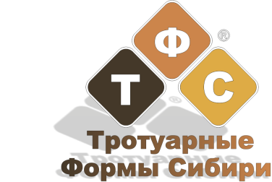

Формы для тактильной плитки (изготовитель ООО «Тротуарные Формы Сибири» ) произведены согласно ГОСТ Р 52875-2007 пункт 4.2.6 и ГОСТ Р 56305-2014.

Четырех видов:
1.Форма рифления с продольными рифами (направляющее значение).
2.Форма рифления с конусообразными рифами (значение-внимание).
3.Форма рифления с квадратными рифами (значение-препятствие).
4.Форма рифления с рифами, расположенными по диагонали (значения-поворота влево или право).

Плитка произведенная в данных формах и правильно уложенная, строго соответствует данным ГОСТам Национального стандарта Российской Федерации.

Директор Андрющенко А.В.

